ВСТАНОВЛЕННЯ Й УТВЕРДЖЕННЯ КОМУНІСТИЧНОГО ТОТАЛІТАРНОГО РЕЖИМУ В УКРАЇНІ

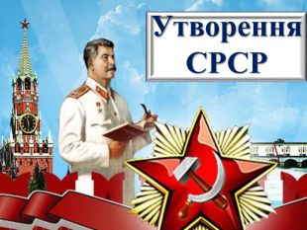
Номер слайду 1
Утворення СРСР
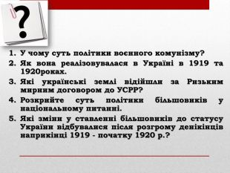
Номер слайду 2
У чому суть політики воєнного комунізму? Як вона реалізовувалася в Україні в 1919 та 1920роках. Які українські землі відійшли за Ризьким мирним договором до УСРР? Розкрийте суть політики більшовиків у національному питанні. Які зміни у ставленні більшовиків до статусу України відбувалися після розгрому денікінців наприкінці 1919 - початку 1920 р.?
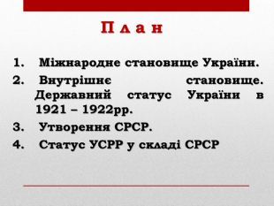
Номер слайду 3
П л а н Міжнародне становище України. Внутрішнє становище. Державний статус України в 1921 – 1922рр. Утворення СРСР. Статус УСРР у складі СРСР
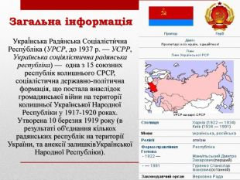
Номер слайду 4
Украї́нська Радя́нська Соціалісти́чна Респу́бліка (УРСР, до 1937 р. — УСРР, Українська соціялістична радянська республіка) — одна з 15 союзних республік колишнього СРСР, соціалістична державно-політична формація, що постала внаслідок громадянської війни на території колишньої Української Народної Республіки у 1917-1920 роках. Утворена 10 березня 1919 року (в результаті об'єднання кількох радянських республік на території України, та анексії залишків. Української Народної Республіки). Загальна iнформацiя
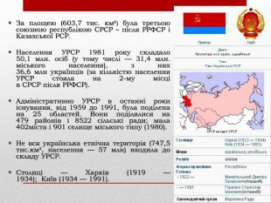
Номер слайду 5
За площею (603,7 тис. км²) була третьою союзною республікою СРСР – після РРФСР і Казахської РСР. Населення УРСР 1981 року складало 50,1 млн. осіб (у тому числі — 31,4 млн. міського населення), з них 36,6 млн українців (за кількістю населення УРСР стояла на 2-му місці в СРСР після РРФСР). Адміністративно УРСР в останні роки існування, від 1959 до 1991, була поділена на 25 областей. Вони поділялися на 479 районів і 8522 сільські ради; мала 402міста і 901 селище міського типу (1980). Не вся українська етнічна територія (747,5 тис.км², населення — 57 млн) входила до складу УРСР. Столиці — Харків (1919 — 1934); Київ (1934 — 1991).
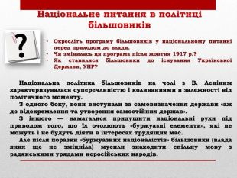
Номер слайду 6
Національне питання в політиці більшовиків. Окресліть програму більшовиків у національному питанні перед приходом до влади. Чи змінилась ця програма після жовтня 1917 р.?Як ставилися більшовики до існування Української Держави, УНР?Національна політика більшовиків на чолі з В. Леніним характеризувалася суперечливістю і коливаннями в залежності від політичного моменту. З одного боку, вони виступали за самовизначення держави «аж до відокремлення та утворення самостійних держав». З іншого — намагалися придушити національні рухи під приводом того, що їх очолюють «буржуазні елементи», які не можуть і не будуть діяти в інтересах трудящих мас. Але після поразки «буржуазних націоналістів» більшовики (влада яких ще не зміцніла) мусили знаходити спільну мову з радянськими урядами неросійських народів.
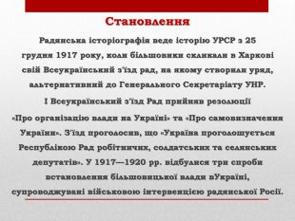
Номер слайду 7
Радянська історіографія веде історію УРСР з 25 грудня 1917 року, коли більшовики скликали в Харкові свій Всеукраїнський з'їзд рад, на якому створили уряд, альтернативний до Генерального Секретаріату УНР.І Всеукраїнський з'їзд Рад прийняв резолюції «Про організацію влади на Україні» та «Про самовизначення України». З'їзд проголосив, що «Україна проголошується Республікою Рад робітничих, солдатських та селянських депутатів». У 1917—1920 pp. відбулися три спроби встановлення більшовицької влади в. Україні, супроводжувані військовою інтервенцією радянської Росії. Становлення
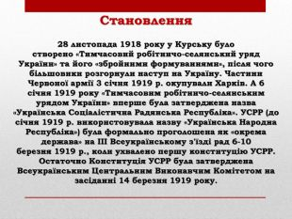
Номер слайду 8
28 листопада 1918 року у Курську було створено «Тимчасовий робітничо-селянський уряд України» та його «збройними формуваннями», після чого більшовики розгорнули наступ на Україну. Частини Червоної армії 3 січня 1919 р. окупували Харків. А 6 січня 1919 року «Тимчасовим робітничо-селянським урядом України» вперше була затверджена назва «Українська Соціалістична Радянська Республіка». УСРР (до січня 1919 р. використовувала назву «Українська Народна Республіка») була формально проголошена як «окрема держава» на III Всеукраїнському з'їзді рад 6-10 березня 1919 р., коли ухвалено першу конституцію УСРР. Остаточно Конституція УСРР була затверджена Всеукраїнським Центральним Виконавчим Комітетом на засіданні 14 березня 1919 року. Становлення
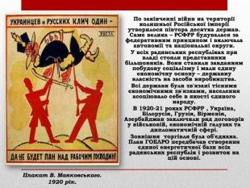
Номер слайду 9
По закінченні війни на території колишньої Російської імперії утворилося півтора десятка держав. Саме велика – РСФРР будувалася за федеративним принципом і включала автономії та національні округи. У всіх радянських республіках при владі стояли представники більшовиків. Вони ставили завданням побудову соціалізму і мали єдину економічну основу – державну власність на засоби виробництва. Всі держави були зв'язані тісними економічними зв'язками, населення асоціювало себе в якості єдиного народу. В 1920-21 роках РСФРР , Україна, Білорусія, Грузія, Вірменія, Азербайджан заключили ряд договорів у військовій, економічній галузях та дипломатичній сфері. Зовнішня торгівля була об'єднана. План ГОЕЛРО передбачав створення єдиної енергетичної бази всіх радянських республік і розвиток на цій основі. Плакат В. Маяковського.1920 рік.
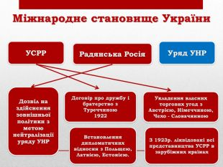
Номер слайду 10
Міжнародне становище України. Радянська Росія. УСРРУряд УНРУкладення власних торгових угод з Австрією, Німеччиною, Чехо - Словачииною. Договір про дружбу і братерство з Туреччиною1922 Дозвіл на здійснення зовнішньої політики з метою нейтралізації уряду УНРВстановлення дипломатичних відносин з Польщею, Латвією, Естонією. З 1923р. ліквідовані всі представництва УСРР в зарубіжних країнах
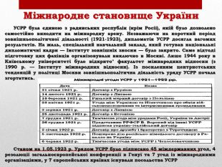
Номер слайду 11
Міжнародне становище України. УСРР була єдиною з радянських республік (крім Росії), якій було дозволено самостійно виходити на міжнародну арену. Незважаючи на короткий період зовнішньополітичної діяльності (1921-1923), дипломатія УСРР досягла вагомих результатів. На жаль, спеціальний навчальний заклад, який готував національні дипломатичні кадри — Інститут зовнішніх зносин — було закрито. Саме відтоді підготовку цих фахівців організовували виключно в Москві. Лише 1944 року в Київському університеті було відкрито" факультет міжнародних відносин (з 1990 р. — Інститут міжнародних відносин). Із посиленням центристських тенденцій у політиці Москви зовнішньополітична діяльність уряду УСРР почала згортатись. Станом на 1.05.1923 р. Урядом УСРР було підписано 45 міждержавних угод, 4 резолюції загальноєвропейської конференції в Генуї та 7 угод із міжнародними організаціями, у 7 європейських країнах існували посольства УСРР
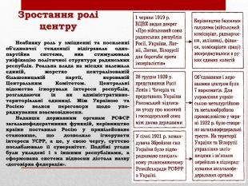
Номер слайду 12
Зростання ролі центру. Неабияку роль у зміцненні та посиленні об'єднавчої тенденції відігравала однопартійна система, яка стимулювала уніфікацію політичної структури радянських республік. Реальна влада на місцях належала єдиній, жорстко централізованій більшовицькій партії, керованій Центральним Комітетом. Центральні відомства ігнорували інтереси республік, розглядаючи їх як адміністративно-територіальні одиниці. Між Україною та Росією велися переговори щодо упорядкування взаємовідносин. Надавши державним органам РСФСР загальнофедеративних функцій, керівництво країни поставило Росію у привілейоване становище, що дозволило ігнорувати інтереси УСРР, а це, у свою чергу, суттєво послаблювало її суверенітет. Подібні угоди були укладені і з іншими республіками, а сформована система відносин дістала назву «договірна федерація».
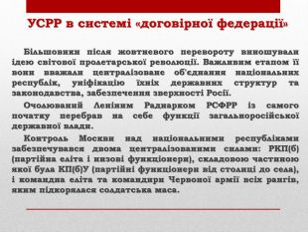
Номер слайду 13
Більшовики після жовтневого перевороту виношували ідею світової пролетарської революції. Важливим етапом її вони вважали централізоване об'єднання національних республік, уніфікацію їхніх державних структур та законодавства, забезпечення зверхності Росії. Очолюваний Леніним Раднарком РСФРР із самого початку перебрав на себе функції загальноросійської державної влади. Контроль Москви над національними республіками забезпечувався двома централізованими силами: РКП(б) (партійна еліта і низові функціонери), складовою частиною якої була КП(б)У (партійні функціонери від столиці до села), і командна еліта та командири Червоної армії всіх рангів, яким підкорялася солдатська маса. УСРР в системі «договірної федерації»
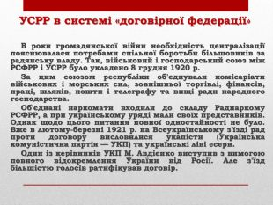
Номер слайду 14
В роки громадянської війни необхідність централізації пояснювалася потребами спільної боротьби більшовиків за радянську владу. Так, військовий і господарський союз між РСФРР і УСРР було укладено 8 грудня 1920 р. За цим союзом республіки об'єднували комісаріати військових і морських сил, зовнішньої торгівлі, фінансів, праці, шляхів, пошти і телеграфу та вищі ради народного господарства. Об'єднані наркомати входили до складу Раднаркому РСФРР, а при українському уряді мали своїх представників. Однак щодо цього питання повної одностайності не було. Вже в лютому-березні 1921 р. на Всеукраїнському з'їзді рад проти договору висловилися укапісти (Українська комуністична партія — УКП) та українські ліві есери. Один із керівників УКП М. Авдієико виступив з вимогою повного відокремлення України від Росії. Але з'їзд більшістю голосів ратифікував договір. УСРР в системі «договірної федерації»
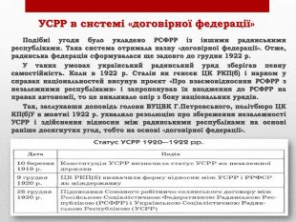
Номер слайду 15
Подібні угоди було укладено РСФРР із іншими радянськими республіками. Така система отримала назву «договірної федерації». Отже, радянська федерація сформувалася ще задовго до грудня 1922 р. У таких умовах український радянський уряд зберігав певну самостійність. Коли в 1922 р. Сталін як генсек ЦК РКП(б) і нарком у справах національностей висунув проект «Про взаємовідносини РСФРР з незалежними республіками» і запропонував їх входження до РСФРР на правах автономії, то це викликало опір з боку національних урядів. Так, заслухавши доповідь голови ВУЦВК Г. Петровського, політбюро ЦК КП(б)У в жовтні 1922 р. ухвалило резолюцію про збереження незалежності УСРР і здійснення відносин між радянськими республіками на основі раніше досягнутих угод, тобто на основі «договірної федерації». УСРР в системі «договірної федерації»
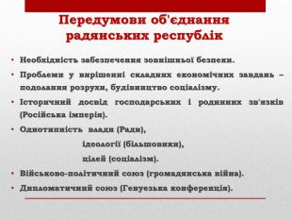
Номер слайду 16
Передумови об'єднання радянських республік. Необхідність забезпечення зовнішньої безпеки. Проблеми у вирішенні складних економічних завдань – подолання розрухи, будівництво соціалізму.Історичний досвід господарських і родинних зв'язків (Російська імперія). Однотипність влади (Ради), ідеології (більшовики), цілей (соціалізм). Військово-політичний союз (громадянська війна). Дипломатичний союз (Генуезька конференція).
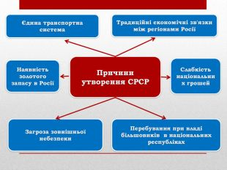
Номер слайду 17
Причини утворення СРСРЄдина транспортна система. Традиційні економічні зв'язки між регіонами РосіїНаявність золотого запасу в РосіїСлабкість національних грошей. Загроза зовнішньої небезпеки. Перебування при владі більшовиків в національних республіках
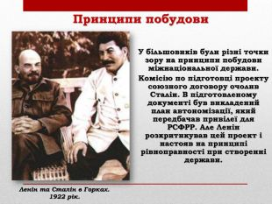
Номер слайду 18
У більшовиків були різні точки зору на принципи побудови міжнаціональної держави. Комісію по підготовці проекту союзного договору очолив Сталін. В підготовленому документі був викладений план автономізації, який передбачав привілеї для РСФРР. Але Ленін розкритикував цей проект і настояв на принципі рівноправності при створенні держави. Принципи побудови. Ленін та Сталін в Горках.1922 рік.
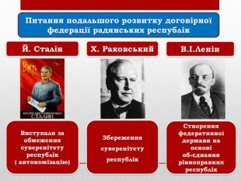
Номер слайду 19
Питання подальшого розвитку договірної федерації радянських республік. Й. Сталін. Х. Раковський. Виступали за обмеження суверенітету республік ( автономізацію)Збереження суверенітету республік. В.І. Ленін. Створення федеративної держави на основі об»єднання рівноправних республік
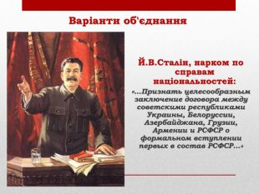
Номер слайду 20
Варіанти об'єднання. Й. В. Сталін, нарком по справам національностей:«…Признать целесообразным заключение договора между советскими республиками Украины, Белоруссии, Азербайджана, Грузии, Армении и РСФСР о формальном вступлении первых в состав РСФСР…»
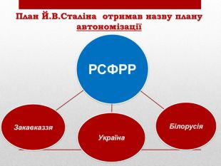
Номер слайду 21
План Й. В. Сталіна отримав назву плану автономізації
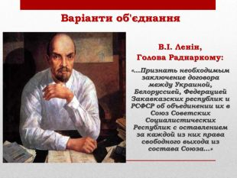
Номер слайду 22
Варіанти об'єднання. В.І. Ленін, Голова Раднаркому:«…Признать необходимым заключение договора между Украиной, Белоруссией, Федерацией Закавказских республик и РСФСР об объединении их в Союз Советских Социалистических Республик с оставлением за каждой из них права свободного выхода из состава Союза…»
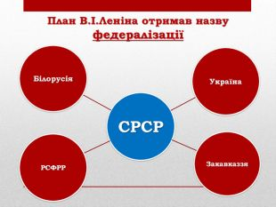
Номер слайду 23
План В.І. Леніна отримав назву федералізації
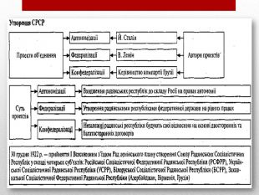
Номер слайду 24
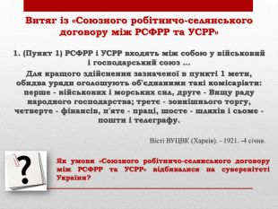
Номер слайду 25
Витяг із «Союзного робітничо-селянського договору між РСФРР та УСРР»1. (Пункт 1) РСФРР і УСРР входять між собою у військовий і господарський союз ... Для кращого здійснення зазначеної в пункті 1 мети, обидва уряди оголошують об'єднаними такі комісаріати: перше - військових і морських сил, друге - Вищу раду народного господарства; третє - зовнішнього торгу, четверте - фінансів, п'яте - праці, шосте - шляхів і сьоме - пошти і телеграфу. Вісті ВУЦВК (Харків). - 1921. -4 січня. Як умови «Союзного робітничо-селянського договору між РСФРР та УСРР» відбивалися на суверенітеті України?
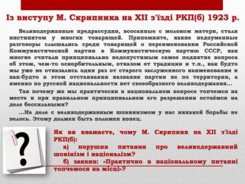
Номер слайду 26
Із виступу М. Скрипника на XII з'їзді РКП(б) 1923 р. Великодержавные предрассудки, всосанные с молоком матери, стали инстинктом у многих товарищей. Припомните, какие недоуменные разговоры слышались среди товарищей о переименовании Российской Коммунистической партии в Коммунистическую партию СССР, как многие считали принципиально недопустимым самое поднятие вопроса об этом, чем-то оскорбительным, отказом от традиции и т.п., как будто мы уже не отказались один раз от старого заслуженного наименования и как-будто в этом отстаивании названия партии не по территории, а именно по русской национальности нет своеобразного великодержавия... Так почему же мы практически в национальном вопросе топчемся на месте и при правильном принципиальном его разрешении остаёмся на деле бессильными?... На деле с великодержавным шовинизмом у нас никакой борьбы не велось. Этому должен быть положен конец. Як ви вважаєте, чому М. Скрипник на XII з'їзді РКП(б):а) порушив питання про великодержавний шовінізм і націоналізм?б) заявив: «Практично в національному питанні топчемося на місці»?
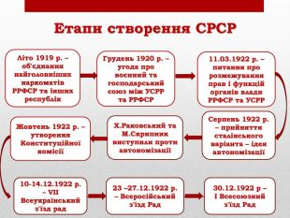
Номер слайду 27
Етапи створення СРСРЛіто 1919 р. – об'єднання найголовніших наркоматів РРФСР та інших республік. Грудень 1920 р. – угода про воєнний та господарський союз між УСРР та РРФСР 11.03.1922 р. – питання про розмежування прав і функцій органів влади РРФСР та УСРРСерпень 1922 р. – прийняття сталінського варіанта – ідея автономізаціїХ. Раковський та М. Скрипник виступили проти автономізаціїЖовтень 1922 р. – утворення Конституційної комісії10-14.12.1922 р. – VII Всеукраїнський з'їзд рад23 –27.12.1922 р. – Всеросійський з'їзд Рад30.12.1922 р – І Всесоюзний з'їзд Рад
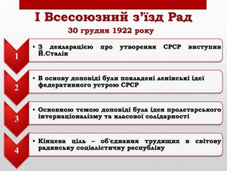
Номер слайду 28
I Всесоюзний з’їзд Рад30 грудня 1922 року
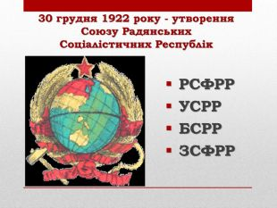
Номер слайду 29
РСФРР УСРР БСРР ЗСФРР30 грудня 1922 року - утворення Союзу Радянських Соціалістичних Республік
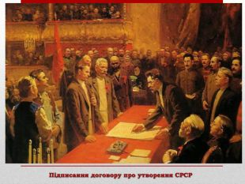
Номер слайду 30
Підписання договору про утворення СРСР
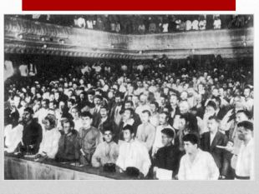
Номер слайду 31
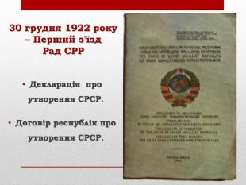
Номер слайду 32
30 грудня 1922 року – Перший з'їзд Рад СРРДекларація про утворення СРСР. Договір республік про утворення СРСР.
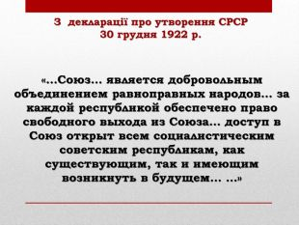
Номер слайду 33
З декларації про утворення СРСР 30 грудня 1922 р.«…Союз… является добровольным объединением равноправных народов… за каждой республикой обеспечено право свободного выхода из Союза… доступ в Союз открыт всем социалистическим советским республикам, как существующим, так и имеющим возникнуть в будущем… …»
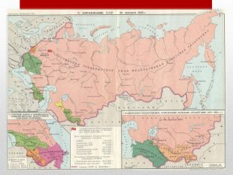
Номер слайду 34
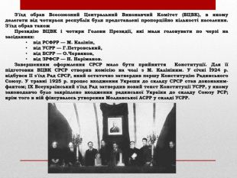
Номер слайду 35
З'їзд обрав Всесоюзний Центральний Виконавчий Комітет (ВЦВК), в якому делегати від чотирьох республік були представлені пропорційно кількості населення. З'їзд обрав також Президію ВЦВК і чотири Голови Президії, які мали головувати по черзі на засіданнях: від РСФРР — М. Калінін, від УСРР — Г. Петровський, від БСРР — О. Червяков, від ЗРФСР — Н. Наріманов. Завершенням оформлення СРСР мало бути прийняття Конституції. Для її підготовки ВЦВК СРСР створив комісію на чолі з М. Калініним. У січні Ї924 р. відбувся II з'їзд Рад СРСР, який остаточно затвердив першу Конституцію Радянського Союзу. У травні 1925 р. процес входження Укреши до складу СРСР став доконаним-фактом; IX Всеукраїнський з'їзд Рад затвердив новий текст Конституції УСРР, у якому законодавчо було закріплено входження радянської України до складу Союзу РСР; крім того в ній фіксувалось утворення Молдавської АСРР у складі УСРР.
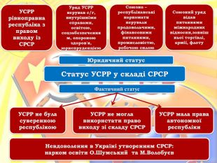
Номер слайду 36
Статус УСРР у складі СРСРЮридичний статус. Фактичний статус. УСРР рівноправна республіка з правом виходу із СРСРУряд УСРР керував с/г, внутрішніми справами, освітою, соцзабезпеченням, охороною здоров'я, юриспруденцією. Союзно – республіканські наркомати керували продовольчими, фінансовими питаннями, промисловістю, робочою силою. Союзний уряд відав питаннями міжнародних відносин,зовнішньої торгівлі, армії, флоту. УСРР не була суверенною республікою. УСРР не могла використати право виходу зі складу СРСРУСРР мала права автономної республіки. Невдоволення в Україні утворенням СРСР:нарком освіти О. Шумський та М. Волобуєв
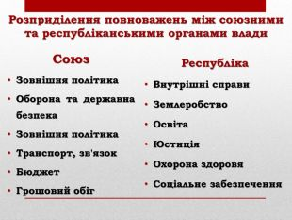
Номер слайду 37
Союз. Зовнішня політика. Оборона та державна безпека. Зовнішня політика. Транспорт, зв'язок. Бюджет. Грошовий обіг. Республіка. Внутрішні справи. Землеробство. Освіта. Юстиція. Охорона здоровя. Соціальне забезпечення. Розприділення повноважень між союзними та республіканськими органами влади
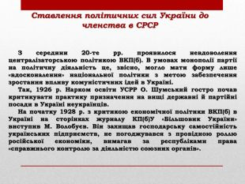
Номер слайду 38
Ставлення політичних сил України до членства в СРСРЗ середини 20-те рр. проявилося невдоволення централізаторською політикою ВКП(б). В умовах монополії партії на політичну діяльність це, звісно, могло мати форму лише «вдосконалення» національної політики з метою забезпечення зростання впливу комуністичних ідей в Україні. Так, 1926 р. Нарком освіти УСРР О. Шумський гостро почав критикувати практику призначення на вищі державні й партійні посади в Україні неукраїнців. На початку 1928 р. з критикою економічної політики ВКП(б) в Україні на сторінках журналу КП(б)У «Більшовик України» виступив М. Волобуєв. Він захищав господарську самостійність українських підприємств, не погоджувався з провідною роллю російської економіки, вимагав за республіками права «справжнього контролю за діяльністю союзних органів».
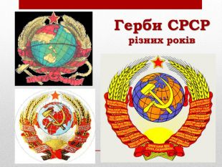
Номер слайду 39
Герби СРСР різних років
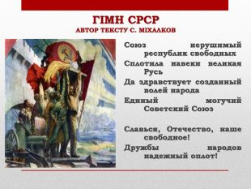
Номер слайду 40
ГІМН СРСРАВТОР ТЕКСТУ С. МІХАЛКОВСоюз нерушимый республик свободных. Сплотила навеки великая Русь. Да здравствует созданный волей народа. Единый могучий Советский Союз. Славься, Отечество, наше свободное!Дружбы народов надежный оплот!
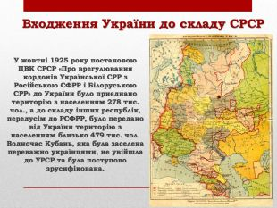
Номер слайду 41
У жовтні 1925 року постановою ЦВК СРСР «Про врегулювання кордонів Української СРР з Російською СФРР і Білоруською СРР» до України було приєднано територію з населенням 278 тис. чол., а до складу інших республік, передусім до РСФРР, було передано від України територію з населенням близько 479 тис. чол. Водночас Кубань, яка була заселена переважно українцями, не увійшла до УРСР та була поступово зрусифікована. Входження України до складу СРСР
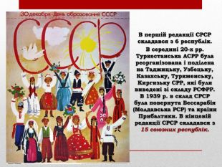
Номер слайду 42
В першій редакції СРСР складався з 6 республік. В середині 20-х рр. Туркестанська АСРР була реорганізована і поділена на Таджицьку, Узбецьку, Казахську, Туркменську, Киргизьку СРР, які були виведені зі складу РСФРР. В 1939 р. в склад СРСР була повернута Бессарабія (Молдавська РСР) та країни Прибалтики. В кінцевій редакції СРСР складався з 15 союзних республік.
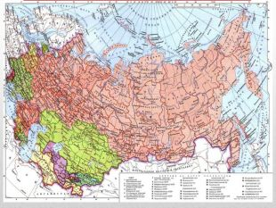
Номер слайду 43
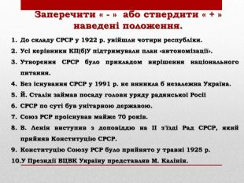
Номер слайду 44
Заперечити « - » або ствердити « + » наведені положення. До складу СРСР у 1922 р. увійшли чотири республіки. Усі керівники КП(б)У підтримували план «автономізації». Утворення СРСР було прикладом вирішення національного питання. Без існування СРСР у 1991 р. не виникла б незалежна Україна. Й. Сталін займав посаду голови уряду радянської РосіїСРСР по суті був унітарною державою. Союз РСР проіснував майже 70 років. В. Ленін виступив з доповіддю на ІІ з'їзді Рад СРСР, який прийняв Конституцію СРСР. Конституцію Союзу РСР було прийнято у травні 1925 р. У Президії ВЦВК Україну представляв М. Калінін.
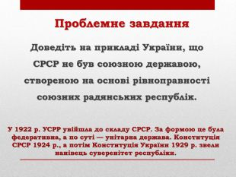
Номер слайду 45
Проблемне завдання. Доведіть на прикладі України, що СРСР не був союзною державою, створеною на основі рівноправності союзних радянських республік. У 1922 р. УСРР увійшла до складу СРСР. За формою це була федеративна, а по суті — унітарна держава. Конституція СРСР 1924 р., а потім Конституція України 1929 р. звели нанівець суверенітет республіки.
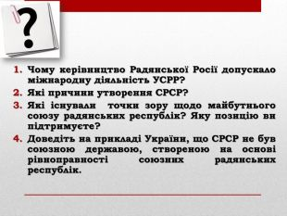
Номер слайду 46
Чому керівництво Радянської Росії допускало міжнародну діяльність УСРР?Які причини утворення СРСР? Які існували точки зору щодо майбутнього союзу радянських республік? Яку позицію ви підтримуєте? Доведіть на прикладі України, що СРСР не був союзною державою, створеною на основі рівноправності союзних радянських республік.
Посилання на виконання тестів за даною темою
https://zno.osvita.ua/ukraine-history/tag-utverdzhennja_bilshovyckogho_rezhymu_v_ukrayini/

